Cách đặt vé tàu hỏa, xe khách, máy bay, khách sạn giá rẻ dịp Tết
Chỉ cần một ứng dụng duy nhất, bạn đã có thể đặt vé tàu hỏa, xe khách, máy bay, khách sạn... giá rẻ, không mất nhiều thời gian, công sức, tiền bạc như trước đây.
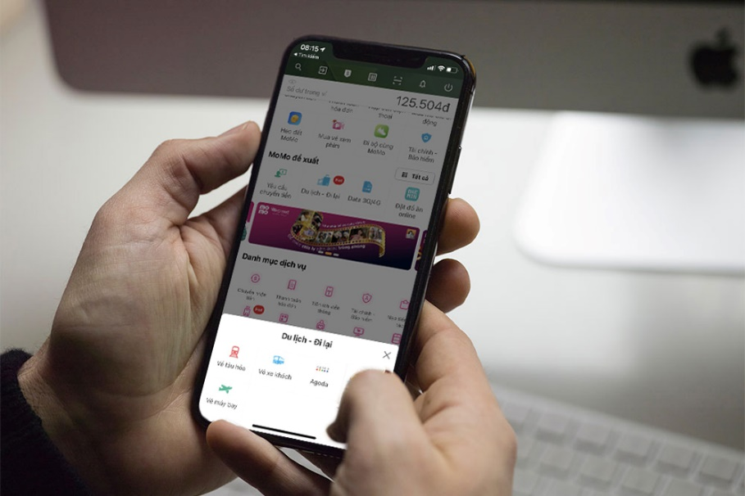
Trước đây, mỗi khi bạn muốn đặt vé tàu hỏa, xe khách, máy bay, khách sạn..., bạn cần sử dụng trang web, ứng dụng, điện thoại, hay trực tiếp đến nơi cung cấp những dịch vụ này. Chuyện sẽ không có gì đáng nói nếu bạn chỉ muốn đặt vé và không quan tâm giá của nó. Ngược lại, bạn cần so sánh giá vé giữa các nhà cung cấp khác nhau để tìm giá vé tốt nhất.
Nếu bạn đặt vé trực tuyến qua ứng dụng hoặc trang web, việc so sánh giá vé sẽ rất khó khăn vì bạn phải chuyển qua lại giữa các trang web hoặc ứng dụng.
Tương tự, nếu đặt vé qua điện thoại, bạn cần gọi nhiều cuộc điện thoại cho các nhà cung cấp khác nhau để biết giá vé của từng nhà cung cấp. Cách này vừa tốn tiền vừa tốn thời gian, chưa kể vào những ngày cao điểm, việc gọi điện thoại không hề dễ dàng.
Nếu bạn trực tiếp đến nơi cung cấp dịch vụ, bạn phải mất thời gian di chuyển. Ngoài ra, khi đặt vé trực tiếp bạn cần thanh toán tiền mặt, vốn không mấy tiện lợi, nhất là trong thời kỳ dịch Covid-19.
Tóm lại, các phương thức đặt vé du lịch, đi lại truyền thống mất rất nhiều thời gian, công sức, và tiền bạc. Hôm nay, chúng tôi sẽ giới thiệu đến bạn một cách đặt vé du lịch, đi lại dịp Tết giá rẻ đơn giản, nhanh chóng, và thuận tiện hơn đó là sử dụng tính năng Du lịch - Đi lại của ví điện tử Momo.
Tính năng Du lịch - Đi lại của Momo là gì?
Như bạn biết, Momo là một trong những ví điện tử phổ biến nhất hiện nay ở Việt Nam. Nếu như trước đây, bạn chỉ có thể sử dụng Momo để thanh toán tiền điện, nước, Internet, cà phê, bảo hiểm, tín dụng..., nay bạn có thể sử dụng nó để đặt vé tàu hỏa, xe khách, máy bay, khách sạn...
Tất cả là nhờ vào tính năng Du lịch - Đi lại vừa được Momo ra mắt gần đây. Tính năng mới giúp bạn đặt vé tàu hỏa, xe khách, máy bay, khách sạn... dễ dàng và thuận tiện hơn, không cần gọi điện thoại, đến trực tiếp, hoặc sử dụng các trang web hay ứng dụng khác nhau. Ngoài ra, nó còn hiển thị giá vé của tất cả các nhà cung cấp phù hợp ở một nơi duy nhất, nhờ đó bạn có thể dễ dàng so sánh và tìm giá vé tốt nhất, tiết kiệm rất nhiều thời gian, công sức, và tiền bạc.
Cách đặt vé giá rẻ bằng tính năng Du lịch - Đi lại của Momo
Để sử dụng tính năng Du lịch - Đi lại mới, trước hết bạn cần cập nhật ứng dụng Momo lên phiên bản mới nhất từ App Store (đối với iOS) hoặc CH Play (đối với Android).
Hoàn tất, bạn mở ứng dụng, sau đó tìm đến phần Danh mục dịch vụ.
Tại đây, Momo liệt kê rất nhiều dịch vụ khác nhau như Chuyển nhận tiền, Thanh toán hóa đơn, Tiện ích viễn thông, Du lịch - Đi lại..., mục đích của chúng ta là đặt vé giá rẻ, do vậy bạn hãy chọn mục Du lịch - Đi lại.
Tiếp theo, bạn cần chọn loại dịch vụ bạn muốn sử dụng từ trình đơn bung lên ở cạnh dưới của màn hình. Momo cung cấp nhiều loại dịch vụ khác nhau gồm Vé tàu hỏa, Vé xe khách, Vé máy bay..., người viết sẽ chọn Vé xe khách làm ví dụ. Đối với các dịch vụ khác, bạn chỉ cần thao tác tương tự.
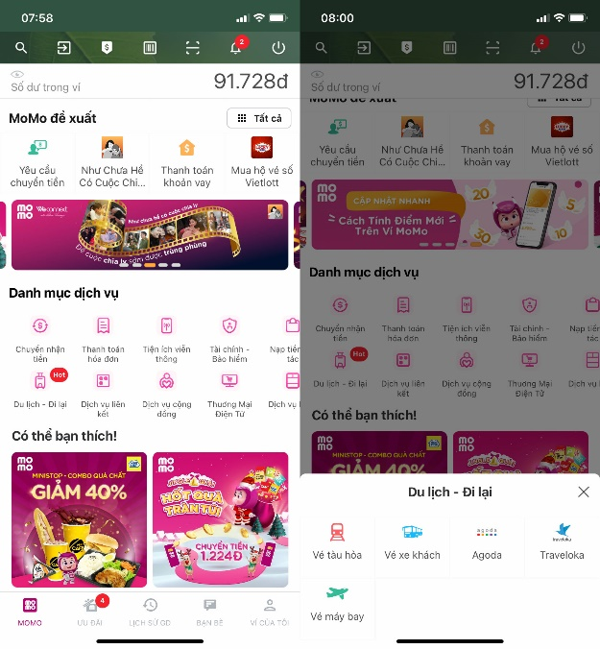
Mẹo: Momo thường xuyên liên kết với các đối tác để đưa ra các chương trình khuyến mãi du lịch, đi lại hấp dẫn. Tất cả các chương trình này được liệt kê trong phần Ưu đãi đặc biệt và Có thể bạn thích? Đừng quên tận dụng những chương trình khuyến mãi này để tiết kiệm chi phí du lịch, đi lại.
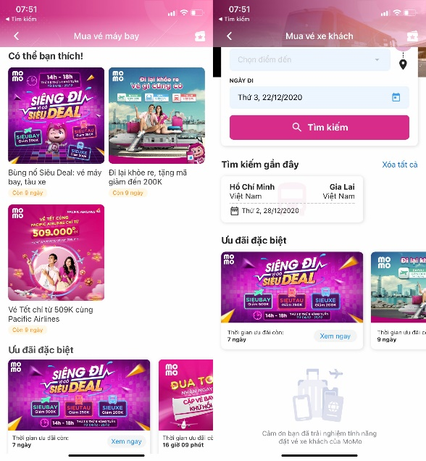
Ở màn hình hiện ra, bạn chỉ cần chọn điểm đi, điểm đến, ngày đi, rồi bấm nút Tìm kiếm. Đợi trong giây lát và bạn sẽ thấy danh sách vé tốt nhất.
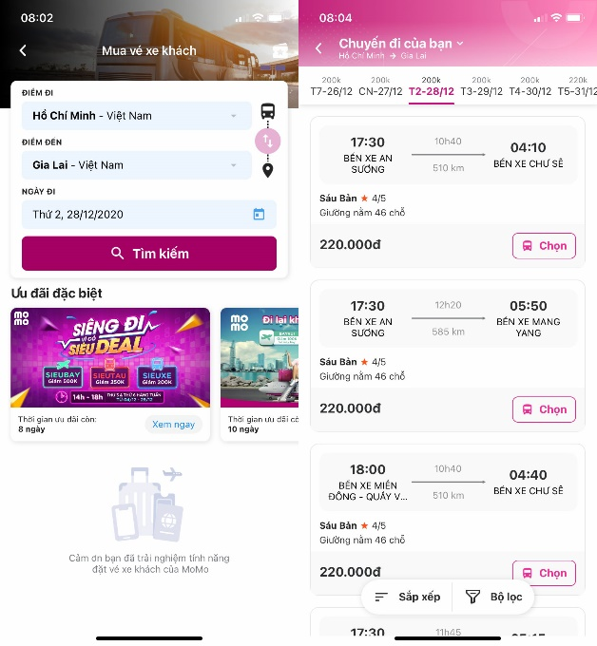
Để xem giá vé rẻ nhất, bạn bấm nút Sắp xếp, sau đó chọn tùy chọn Giá vé tăng dần. Bên cạnh đó, bạn có thể bấm nút Bộ lọc để chọn loại xe, nhà xe, thời gian khởi hành, khoảng giá...
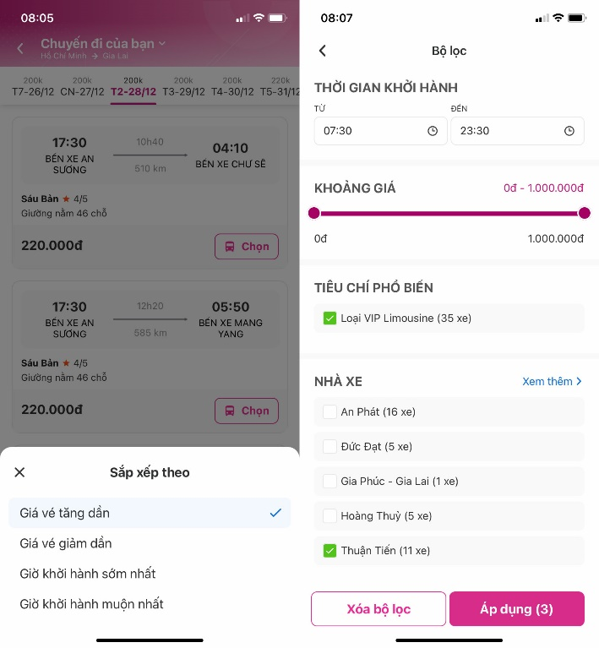
Bấm nút Chọn nằm ở phía dưới góc phải chuyến đi rẻ nhất và phù hợp với bạn. Momo sẽ đưa bạn đến màn hình chọn ghế. Tại đây, bạn có thể chọn ghế mình thích, ghế màu xám là ghế đã được chọn, bạn không thể chọn những ghế này.
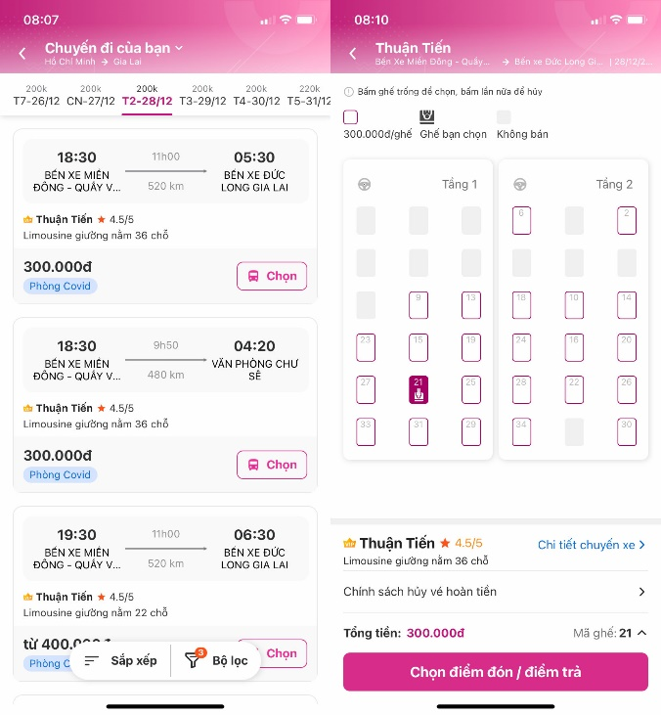
Tại màn hình chọn ghế, bạn có thể bấm nút Chi tiết chuyến đi để xem các dịch vụ đi kèm, cùng với đánh giá chất lượng của những người đi trước.
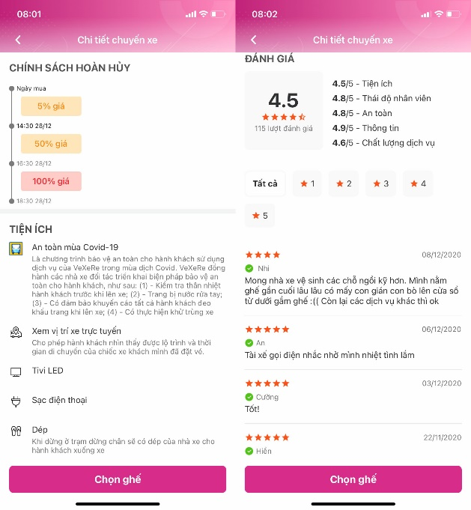
Một ưu điểm khác của tính năng Du lịch - Đi lại là bạn có thể chủ động chọn điểm đón trả khách thay vì phụ thuộc vào sự sắp xếp của các nhà xe. Để chọn điểm đón trả khách mong muốn, bạn bấm nút Chọn điểm đón/điểm trả ở cạnh dưới của màn hình, sau đó chọn điểm đón và điểm trả theo ý muốn.
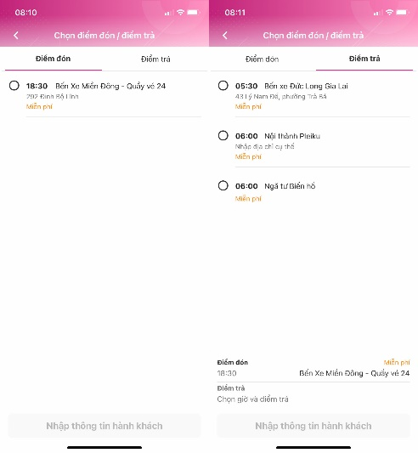
Tiếp theo, bạn cần nhập thông tin cá nhân bằng cách bấm nút Nhập thông tin hành khách.
Cuối cùng, bạn bấm nút Đặt chỗ để chuyển đến màn hình thanh toán. Giá thanh toán ở đây là giá cuối cùng đã bao gồm các loại thuế, phí.
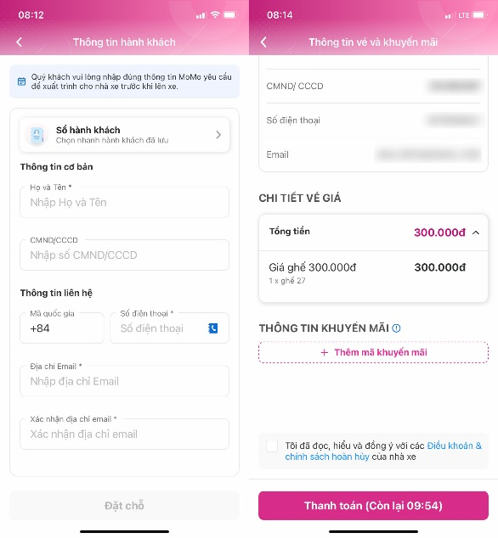
Quản lý vé và sổ hành khách
Bạn có thể quản lý những vé mình đã đặt, cũng như xem lại những chuyến mình đã đi bằng tính năng Quản lý vé và sổ hành khách của Momo. Ngoài ra, với những chuyến đi sắp tới, bạn có thể sử dụng thông tin tại đây để làm thủ tục check-in và theo dõi hành trình khi lên máy bay, tàu hỏa, xe khách...
Quay lại màn hình chính của Momo và chọn thẻ Ví của tôi.
Ở màn hình tiếp theo, bạn di chuyển xuống gần dưới cùng và chọn mục Quản lý vé và thông tin hành khách. Chọn Quản lý vé và thẻ để xem lại tất cả những vé bạn đã đặt qua Momo và những chuyến bạn đã đi.
Cũng tại màn hình này, bạn có thể nhập thông tin hành khách như danh xưng, giới tính, họ, tên và tên điệm, ngày sinh, số cmnd/cccd/gplx... Sau này, khi đặt vé bạn chỉ cần chọn tùy chọn Sổ hành khách, sau đó chọn tên của người bạn muốn nhập thông tin và Momo sẽ tự động điền tất cả thông tin bạn đã nhập, bạn không cần nhập lại thủ công.
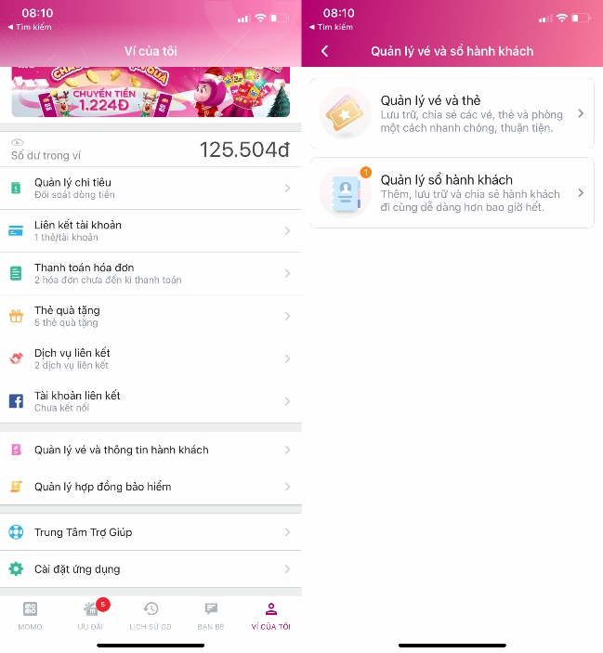
Trên đây là hướng dẫn cách đặt vé xe khách, tàu hỏa, máy bay, khách sạn..., giá rẻ dịp Tết Nguyên Đán. Hy vọng bài viết hữu ích với bạn. Chúc bạn có kỳ nghỉ xuân với người thân, bạn bè vui vẻ, an toàn, và tiết kiệm.
Ca Tiếu/Bành Lê

